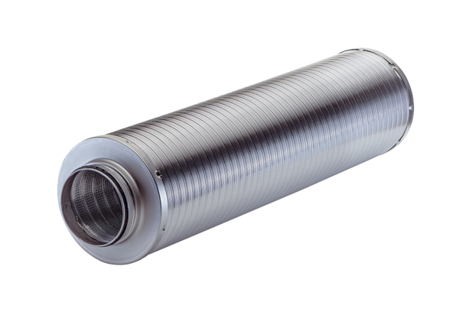Rohrschalldämpfer RSR 25-1Verpackungseinheit: 1 StückSortiment: C
Artikelnummer: 0092.0598Hersteller: MAICO

